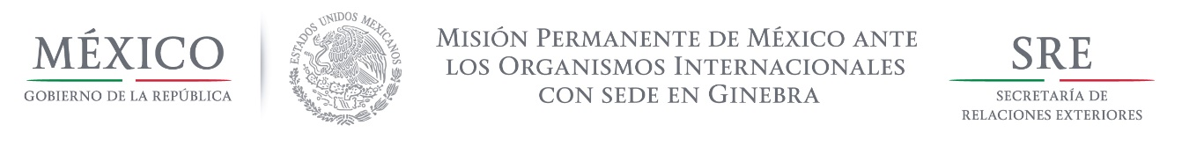

Intervención de la Delegación de México, en el diálogo interactivo con Perú
Grupo de Trabajo del Mecanismo de Examen Periódico Universal
28º Periodo de Sesiones
Ginebra, 08 de noviembre de 2017.
1:50 minutos
(Cotejar contra lectura)

Señor Presidente,

Damos la bienvenida a la delegación de Perú y le agradecemos por la presentación de su informe.

México felicita a Perú por sus logros en materia de salud, educación y apoyo a la vivienda rural, así como en la mejora de la calidad de vida, la reducción de la pobreza y la pobreza extrema, en consonancia con los Objetivos de Desarrollo Sustentable y la Agenda 2030.

México celebra la armonización legislativa respecto al uso de fuerza, desaparición forzada, tortura, trata de personas y tráfico ilícito de migrantes, igualdad de género, violencia contra la mujer, discriminación e inclusión de personas con discapacidad, afrodescendientes y pueblos indígenas. México reconoce la puesta en marcha de los Planes Nacionales en la materia.

Asimismo, México se complace por el compromiso del Estado peruano de incluir en el Plan Nacional de Derechos Humanos 2017-2021 estrategias específicas para la población LGTBI, defensores de derechos humanos y trabajadores del hogar.

Con un espíritu respetuoso y constructivo, México recomienda:
- Fortalecer la capacitación en materia de derechos humanos para el personal militar, policial y funcionarios públicos, con énfasis en criterios para la atención de poblaciones específicas.
- Ampliar las acciones contra la violencia contra mujeres y niñas y los estereotipos de género, especialmente las campañas de sensibilización y el fortalecimiento de los Planes y Programas nacionales relevantes.
- Impulsar las reformas legislativas y programáticas pertinentes, incluyendo la elaboración de criterios para el diseño e implementación de políticas, a fin de garantizar los derechos de la población LGBTI.
- Garantizar la asignación presupuestal para la implementación del Plan Nacional de Desarrollo para la Población Afroperuana, la Política Sectorial de Salud Intercultural y el Plan Nacional de Educación Intercultural Bilingüe.

Gracias Señor Presidente

